|  |  |  |
| --- | --- | --- |
|  |  |  |
| **GULBENES NOVADA PAŠVALDĪBA** | | |
| Reģ. Nr. 90009116327 | | |
| Ābeļu iela 2, Gulbene, Gulbenes nov., LV-4401 | | |
| Tālrunis 64497710, mob.26595362, e-pasts: dome@gulbene.lv, www.gulbene.lv  ­­­­­­­­­­­­­ | | |

**GULBENES NOVADA PAŠVALDĪBAS DOMES LĒMUMS**

Gulbenē

|  |  |
| --- | --- |
| **2024.gada 25.jūlijā** | **Nr. GND/2024/383** |
|  | **(protokols Nr.15; 10.p)** |

**Par zemes ierīcības projekta apstiprināšanu Tirzas pagasta**

**nekustamajam īpašumam “Ķidas”**

Izskatīts sabiedrības ar ierobežotu atbildību “METRUM”,reģistrācijas numurs 40003388748, juridiskā adrese: Ģertrūdes iela 47 - 3, Rīga, LV-1011, 2024.gada 27.jūnija iesniegums Nr. 18/a/42-2024 (Gulbenes novada pašvaldībā saņemts 2024.gada 27.jūnijā un reģistrēts ar Nr. GND/5.7/24/1334-M) ar lūgumu apstiprināt zemes ierīkotājas Māras Marheles (zemes ierīkotāja sertifikāts Nr.AA0135, derīgs līdz 2026.gada 14.martam) izstrādāto zemes ierīcības projektu nekustamajā īpašumā “Ķidas”, Tirzas pagasts, Gulbenes novads, kadastra numurs 5094 002 0014, ietilpstošajai zemes vienībai ar kadastra apzīmējumu 5094 002 0014 16,2 ha platībā un […], kas rīkojas […], vārdā uz Vidzemes apgabaltiesas zvērināta notāra Laura Makara 2024.gada 23.maijā izdotas pilnvaras (reģistrācijas Nr.933) pamata, 2024.gada 5.jūlija iesniegums (Gulbenes novada pašvaldībā saņemts 2024.gada 5.jūlijā un reģistrēts ar Nr. GND/5.13.3/24/1384-F) ar lūgumu piešķirt nosaukumu “Ķidas lauki” jaunizveidotajam nekustamajam īpašumam, kura sastāvā iekļaut esošās zemes vienības ar kadastra apzīmējumiem 5094 002 0015 15,2 ha platībā, 5094 002 0016 1,2 ha platībā un zemes vienību, kas tiks izveidota, atdalot zemi zem ēkām no zemes vienības ar kadastra apzīmējumu 5094 002 0014.

Zemes ierīcības projekts izstrādāts zemes vienības ar kadastra apzīmējumu 5094 002 0014 16,2 ha platībā, kas ietilpst nekustamā īpašuma “Ķidas”, Tirzas pagasts, Gulbenes novads, kadastra numurs 5094 002 0014, sastāvā, sadalīšanai divos zemesgabalos, atdalot zemesgabalu ēku (būvju) uzturēšanas un apsaimniekošanas vajadzībām no pārējās zemes.

Saskaņā ar Vidzemes rajona tiesas Tirzas pagasta zemesgrāmatas nodalījumu Nr. 116 nekustamā īpašuma “Ķidas”, Tirzas pagastā, Gulbenes novadā, kadastra numurs 5094 002 0014, kas sastāv no trīs zemes vienībām ar kadastra apzīmējumiem 5094 002 0015 15,2 ha platībā, 5094 002 0016 1,2 ha platībā, 5094 002 0014 16,2 ha platībā, un ēkām (būvēm) ar kadastra apzīmējumiem 5094 002 0014 001, 5094 002 0014 003, 5094 002 0014 004, īpašuma tiesības ir nostiprinātas […], pamatojoties uz tiesneses Ineses Čakšas 2008.gada 16.janvāra lēmumu, žurnāls Nr. 300002351518.

Zemes vienībai ar kadastra apzīmējumu 5094 002 0014 16,2 ha platībā noteikts nekustamā īpašuma lietošanas mērķis – zeme, uz kuras galvenā saimnieciskā darbība ir lauksaimniecība (NĪLM kods 0101).

Pamatojoties uz:

1) Pašvaldību likuma 10.panta pirmās daļas 21.punktu, kas nosaka, ka dome ir tiesīga izlemt ikvienu pašvaldības kompetences jautājumu; tikai domes kompetencē ir pieņemt lēmumus citos ārējos normatīvajos aktos paredzētajos gadījumos;

2) Zemes ierīcības likuma 19.pantu, kas nosaka, ka zemes ierīcības projektu un tā grozījumus apstiprina vietējā pašvaldība, izdodot administratīvo aktu;

3) Ministru kabineta 2016.gada 2.augusta noteikumu Nr.505 “Zemes ierīcības projekta izstrādes noteikumi” 26.punktu, kas nosaka, ka pēc projekta saņemšanas apstiprināšanai vietējā pašvaldība izdod administratīvo aktu par projekta apstiprināšanu vai noraidīšanu, norādot vai pielikumā pievienojot informāciju par tās zemes vienības kadastra apzīmējumu, kurai izstrādāts projekts, un projekta grafiskās daļas rekvizītus (attiecīgā zemes ierīkotāja vārdu, uzvārdu, datumu un laiku, kad tas minēto dokumentu ir parakstījis) vai projekta grafiskās daļas kopiju, 28.1. un 28.2. apakšpunktu, kas nosaka, ka, ja projektu apstiprina, vietējā pašvaldība pieņem uz projektētajām zemes vienībām attiecināmus lēmumus, tostarp lēmumu par adreses piešķiršanu, ja pēc zemes ierīcības darbiem paredzēts izveidot jaunu adresācijas objektu; nekustamā īpašuma lietošanas mērķu noteikšanu vai maiņu;

4) Ministru kabineta 2006.gada 20.jūnija noteikumu Nr.496 “Nekustamā īpašuma lietošanas mērķu klasifikācija un nekustamā īpašuma lietošanas mērķu noteikšanas un maiņas kārtība” 16.1.apakšpunktu, kas nosaka, ka lietošanas mērķi nosaka, ja tiek izveidota jauna zemes vienība vai zemes vienības daļa, 30.punktu, kas nosaka, ka lauku teritorijās zemes vienībai, kuru izmanto tikai lauksaimniecībai, mežsaimniecībai un ūdenssaimniecībai, nosaka vienu lietošanas mērķi; lai noteiktu lietošanas mērķi, nosaka zemes vienībā dominējošo ekonomisko darbību, salīdzinot zemes lietošanas veidu platības meža zemei, zemei zem ūdeņiem un lauksaimniecībā izmantojamai zemei; uz zemes vienības esošai dzīvojamo ēku un palīgēku vai lauku saimniecību nedzīvojamo ēku apbūvei atsevišķi nenosaka lietošanas mērķi no lietošanas mērķu klases “Apbūves zeme”;

5) Gulbenes novada pašvaldības domes 2018.gada 27.decembra saistošajiem noteikumiem Nr.20 “Gulbenes novada teritorijas plānojums, Teritorijas izmantošanas un apbūves noteikumi un grafiskā daļa”,

un Attīstības un tautsaimniecības komitejas ieteikumu, atklāti balsojot: ar 13 balsīm "Par" (Ainārs Brezinskis, Aivars Circens, Anatolijs Savickis, Andis Caunītis, Atis Jencītis, Guna Pūcīte, Guna Švika, Gunārs Ciglis, Intars Liepiņš, Ivars Kupčs, Mudīte Motivāne, Normunds Audzišs, Normunds Mazūrs), "Pret" – nav, "Atturas" – nav, "Nepiedalās" – nav, Gulbenes novada pašvaldības dome NOLEMJ:

1. APSTIPRINĀT zemes ierīkotājas Māras Marheles (zemes ierīkotāja sertifikāts Nr.AA0135, derīgs līdz 2026.gada 14.martam) izstrādāto zemes ierīcības projektu nekustamajā īpašumā “Ķidas”, Tirzas pagasts, Gulbenes novads, kadastra numurs 5094 002 0014, ietilpstošajai zemes vienībai ar kadastra apzīmējumu 5094 002 0014 16,2 ha platībā. Zemes vienības sadalījuma robežas noteikt saskaņā ar zemes ierīcības projekta grafisko daļu (pielikums), kas ir šī lēmuma neatņemama sastāvdaļa.

2. Saglabāt nekustamā īpašuma ar nosaukumu “Ķidas”, kadastra numurs 5094 002 0014, sastāvā jaunizveidoto zemes vienību ar kadastra apzīmējumu 5094 002 0063 (projektā Nr.1) un aptuveno platību 2,6 ha, un ēkas (būves) ar kadastra apzīmējumiem 5094 002 0014 001, 5094 002 0014 003, 5094 002 0014 004.

3. Zemes vienībai ar kadastra apzīmējumu 5094 002 0063 2,6 ha platībā noteikt nekustamā īpašuma lietošanas mērķi – zeme, uz kuras galvenā saimnieciskā darbība ir lauksaimniecība (NĪLM kods 0101), saglabāt adresi: “Ķidas”, Tirzas pag., Gulbenes nov., LV-4424.

4. Izveidot jaunu nekustamo īpašumu ar nosaukumu “Ķidas lauki”, kura sastāvā iekļaut esošās zemes vienības ar kadastra apzīmējumiem 5094 002 0015 15,2 ha platībā, 5094 002 0016 1,2 ha platībā un jaunizveidoto zemes vienību ar kadastra apzīmējumu 5094 002 0064 (projektā Nr.2) un aptuveno platību 13,6 ha, noteikt tai nekustamā īpašuma lietošanas mērķi – zeme, uz kuras galvenā saimnieciskā darbība ir lauksaimniecība (NĪLM kods 0101).

5. Lēmumu nosūtīt:

5.1. sabiedrībai ar ierobežotu atbildību “METRUM” uz elektroniskā pasta adresi: [gita.laursone@metrum.lv](mailto:gita.laursone@metrum.lv);

5.2. Valsts zemes dienesta Vidzemes reģionālajai pārvaldei paziņošanai e-adresē adreses reģistrēšanai;

5.3. […]

Pamatojoties uz Administratīvā procesa likuma 76.panta otro daļu, 79.panta pirmo daļu, 188.panta pirmo un otro daļu un 189.pantu, šo lēmumu viena mēneša laikā no tā spēkā stāšanās dienas (administratīvais akts, saskaņā ar Administratīvā procesa likuma 70.panta pirmo daļu, stājas spēkā ar brīdi, kad tas paziņots adresātam (saskaņā ar Paziņošanas likuma 9.panta otro daļu dokuments, kas sūtīts pa elektronisko pastu, uzskatāms par paziņotu otrajā darba dienā pēc tā nosūtīšanas)) var apstrīdēt Gulbenes novada pašvaldības domē vai uzreiz pārsūdzēt Administratīvās rajona tiesas attiecīgajā tiesu namā pēc pieteicēja adreses vai nekustamā īpašuma atrašanās vietas.

Gulbenes novada pašvaldības domes priekšsēdētājs A.Caunītis

Pielikums 25.07.2024. Gulbenes novada domes lēmumam GND/2024/383

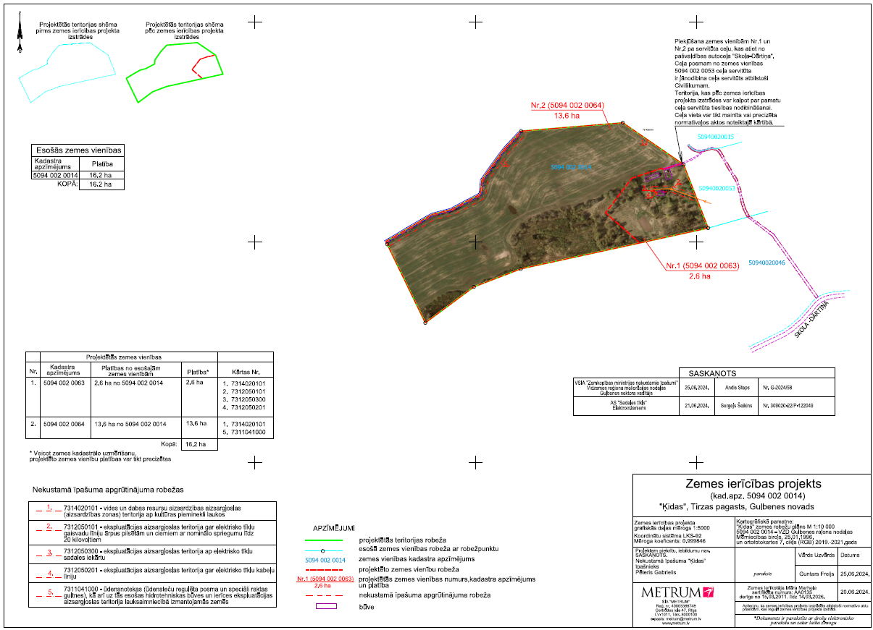

Gulbenes novada pašvaldības domes priekšsēdētājs A.Caunītis